C A P I T U L O

VI

6. Empresas
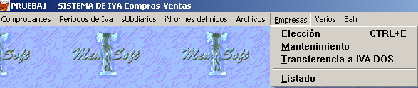

6.1. Elección

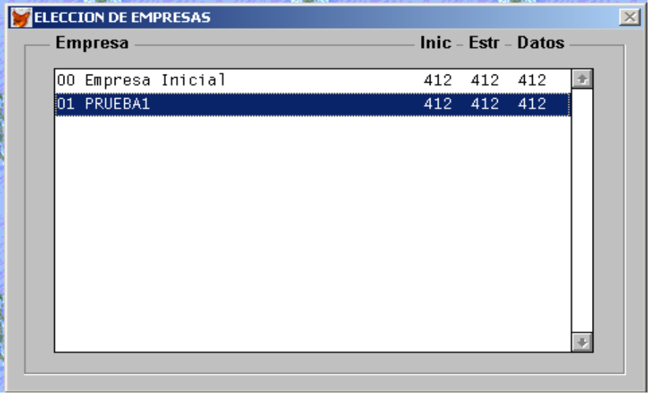

Permite ingresar a una Empresa determinada, que se ya se ha dado de alta en Empresas > Mantenimiento.

Una vez posicionado en la Empresa deseada, se selecciona pulsando ENTER o con doble clic del mouse.

6.2. Mantenimiento

Esta opción permite crear empresas de trabajo en el sistema.

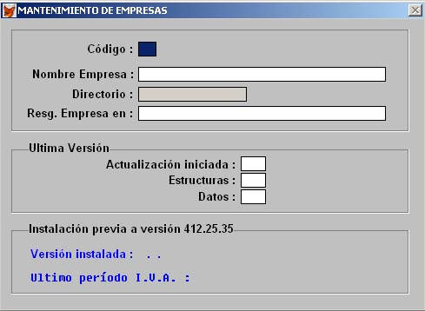

Código: Es el código numérico que identifica a cada Empresa.

Nombre Empresa: Es el nombre que identifica a la Empresa.

Directorio: El Sistema asigna automáticamente el subdirectorio donde se instalarán los archivos de la Empresa, utilizando como nombre del mismo, el código que identifica a la Empresa ( por ej. C:\IW\01).

Resg. Empresa en: Esta opción se habilita luego de dar el alta de la empresa y le permite al usuario especificar una ubicación determinada para realizar los resguardos de empresa desde dentro del sistema (por ej. H:\BKUP\EMP01).

Al presionar F9 para confirmar los datos de la Empresa, aparece la siguiente pantalla :

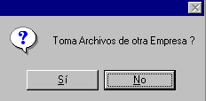

Si se presiona el botón “SI” se tomarán las Jurisdicciones y los Rubros de Ventas, Compras, Retenciones Sufridas y Practicadas de otra Empresa que se elige luego de esta acción.

Si se presiona el botón “NO”, los archivos propios de la empresa quedarán vacíos y se deberán cargar las Jurisdicciones y los Rubros.

Finalmente aparecerá una pantalla pidiendo la confirmación del alta de la empresa creada.

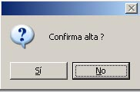

6.3. Transferencia a I.V.A DOS

Permite pasar todos los datos de la Empresa activa al Sistema de I.V.A DOS, desde el cual se deberán incorporar los datos enviados por el Sistema de I.V.A WINDOWS para poder manipularlos.

6.4. Listado

Permite emitir un listado de todas las Empresas que están incorporadas en el Sistema.

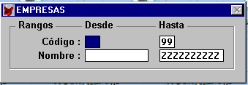

Código: Ingresar el código de Empresa DESDE y HASTA los que se desee listar ; si se presiona la tecla F4 se obtiene la ayuda sobre los existentes.

Nombre: Ingresar el nombre de la Empresa DESDE y HASTA de aquellas que se desea listar.

Luego se elige el destino del reporte, como se explicó en Listado de Archivos, en este mismo manual.

